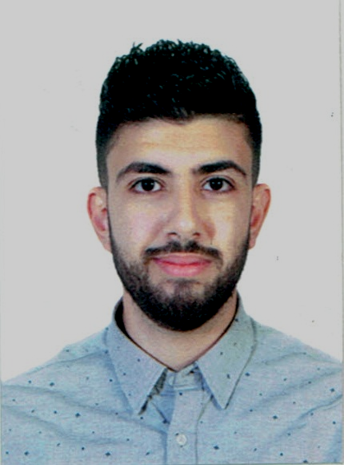

**Mr. Yassine RAHAOUI**

Date de naissance : 17 février 1993

Adresse : USTO, 1245 Logement batiment D9, Oran.

Situation familiale : célibataire.

Service Militaire : Dégagé

Mobile : 05 55 32 52 16

E-mail : [yassine-rahaoui@outlook.fr](mailto:yassine-rahaoui@outlook.fr)

**Diplômes**

Baccalauréat lettres et langues étrangères –Lycée Abdelkader YADJOURI – 2011.

Licence en droit spécialité civil, Faculté de Droit et Sciences Politiques, Université d’Oran 2 Mohamed BENAHMED

-2015-.

Master en droit spécialité civil approfondie, Faculté de droit et Sciences Politiques, Université d’Oran 2 Mohamed

BENAHMED – 2017-.

**Expériences professionnelles**

Accompagnateur touristique dans une agence de voyage –SYPHAX- (Aout 2014 et Aout 2016).

Clerc de notaire à l’Etude Notariale, Maitre BENHAMZA Mehdi (Octobre 2017_ Février 2018).

Cadre juridique au département contrat à SORFERT SPA, (Avril 2018 _Septembre 2018),(juillet 2019 à ce jour).

**Compléments d’information**

Compétence de gérer l’outil informatique (Word- Excel- Internet).

Véhiculé.

Permis catégories B (**année 2012**).

Sens de responsabilité.

Dynamique et sérieux.

Très bonne capacité communicationnelle et intégration rapide dans un groupe.

**Langues**

Arabe / Français : Très bien (parlé, écrit).

Anglais / Espagnole : Moyen (écrit, parlé).

**Intérêts Personnelles**

## Lecture, Sport, Voyage.